Actividades Educación física y salud.

1º básico - 2º básico - 3º básico.

INSTRUCCIONES:

* Pide ayuda en tu casa para que un adulto te acompañe y lea las siguientes actividades.

*Busca un lugar cómodo para trabajar.

*Solo necesitaras un lápiz grafito.

*Las siguientes actividades son para desarrollar en esta semana

1.-Busque y escriba la definición de Juego:

......................................................................................................................................................

.........................................................................................................................................................

.........................................................................................................................................................

2.- Basado en la definición de juego encontrada, nombre y explique brevemente dos juegos

|  |  |
| --- | --- |
| Nombre del juego | Explicación |

|  |  |
| --- | --- |
| 1.- |  |
| 2.- |  |

3.- Deportes

* Identifica los deportes y escribe su nombre.

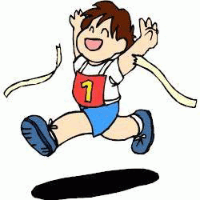 ………………………………………

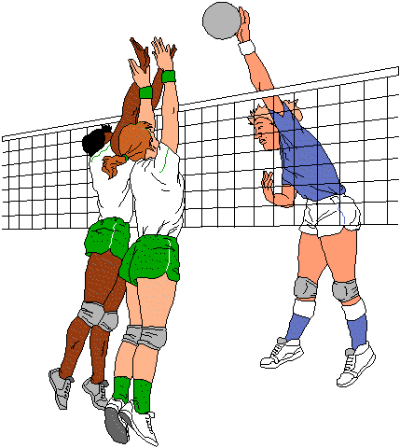

…………………………………………

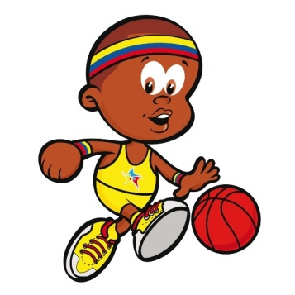

…………………………………………………

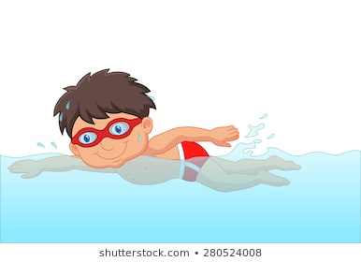

………………………………………………

4.-Señalar 3 deportes de EQUIPO Y 3 deportes INDIVIDUALES.

|  |  |
| --- | --- |
| Deporte en equipo. | Deporte individual. |
| 1.- | 1.- |
| 2.- | 2.- |
| 3.- | 3.- |

*Todas las actividades serán revisadas a la vuelta de clases.